O Eko Fondu

Djelatnost Eko fonda je finansiranje pripreme, sprovođenja i razvoja programa, projekata i sličnih aktivnosti u oblasti očuvanja, održivog korišćenja, zaštite i unaprjeđivanja životne sredine, energetske efikasnosti i korišćenja obnovljivih izvora i energije na državnom i lokalnom nivou, i to:
- sprovođenje nacionalnih strateško - planskih dokumenata iz područja zaštite životne sredine, održivog razvoja i energetske efikasnosti;
- posredovanje u vezi sa finansiranjem zaštite životne sredine, energetske efikasnosti I obnovljivih izvora energije iz sredstava obezbijeđenih iz kredita, donacija i pomoći, instrumenata, programa i fondova Evropske unije, Ujedinjenih nacija i međunarodnih organizacija, stranih ulaganja namijenjenih zaštiti životne sredine, od stranih država, finansijskih institucija i domaćih i stranih pravnih i fizičkih lica;
- vođenje baze podataka o programima, projektima i sličnim aktivnostima u području zaštite životne sredine i energetske efikasnosti, potrebnim i raspoloživim finansijskim sredstvima za njihovo ostvarivanje;
- uspostavljanje i ostvarivanje saradnje sa međunarodnim i domaćim finansijskim institucijama i drugim pravnim i fizičkim licima, radi finansiranja zaštite životne sredine I energetske efikasnosti, u skladu sa nacionalnim strateško-planskim dokumentima iz oblasti zaštite životne sredine, energetske efikasnosti i obnovljivih izvora energije;
- i druge poslove koji se odnose na finansiranje zaštite životne sredine i energetske efikasnosti.

Eko fond svoju djelatnost ostvaruje u saradnji sa Ministarstvom ekologije, prostornog planiranja i urbanizma, Ministarstvom finansija i socijalnog staranja, Ministarstvom ekonomskog razvoja, Ministarstvom za kapitalne investicije i drugim organima državne uprave, jedinicama lokalne samouprave, stručnim, naučnim i finansijskim institucijama, kao i u saradnji sa međunarodnim organizacijama i finansijskim institucijama.

Misija Eko fonda je prikupljanje i ulaganje finansijskih sredstava u izgradnju održivog društva u Crnoj Gori, koji će se temeljiti na efikasnom korišćenju svih prirodnih resursa i niskokarbonskom razvoju.

Vizija Eko fonda je da se pozicionira kao vodeća stručno-finansijska institucija u oblasti zaštite životne sredine i održivog razvoja u Crnoj Gori.
Sredstva Eko–fonda koriste se za:
- finansiranje pripreme, sprovođenja i razvoja programa, projekata i sličnih aktivnosti na državnom i lokalnom nivou, u cilju očuvanja, održivog korišćenja, zaštite i unaprjeđivanja životne sredine, energetske efikasnosti i korišćenja obnovljivih izvora i energije,
sprovođenje ciljeva i načela zaštite životne sredine, radi postizanja integralnog i cjelovitog očuvanja kvaliteta životne sredine, očuvanja biološke, geološke i predione raznovrsnosti i racionalnog korišćenja prirodnih dobara i energije kao osnovnih uslova održivog razvoja, kao i ostvarivanje prava građana na zdravu životnu sredinu.

Organizaciona struktura

Društvom upravlja Osnivač na način i pod uslovima utvrđenim zakonom, aktom o osnivanju Društva i Statutom Društva. Osnivač upravlja Društvom neposredno preko Odbora direktora. Organi Društva su: Odbor direktora i Izvršni direktor.

Odbor direktora je organ upravljanja Društva, a Izvršni direktor vodi operativno poslovanje Društva i rukovodi menadžmentom u skladu sa zakonom i statutom.

Rad Eko Fond-a se realizuje kroz organizacione jedinice-službe koje su navedene u nastavku:
- Služba za projekte energetske efikasnosti i OIE
- Služba za projekte zaštite životne sredine i klimatske promjene
- Služba za razvoj i implementaciju međunarodnih i partnerskih projekata
- Služba za finansije i računovodstvo
- Služba za pravne i opšte poslove

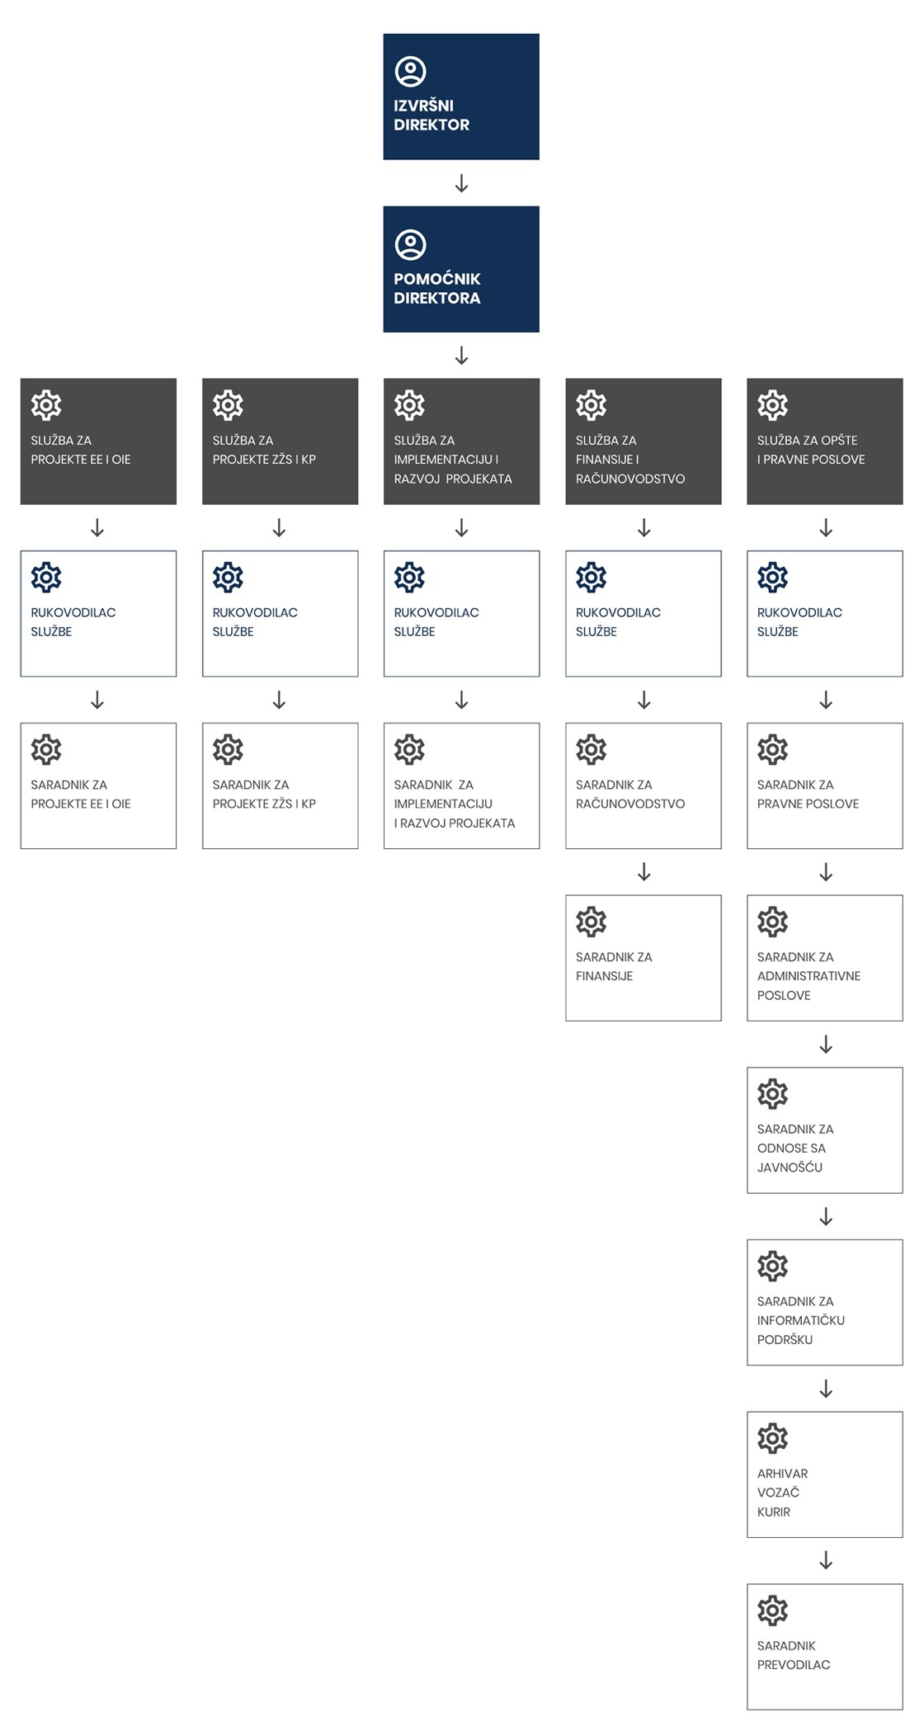

Glavni procesi u Eko Fondu

U nastavku su kroz dijagrame opisani glavni poslovni procesi u Eko Fondu. Ovi dijagrami treba da, uz opisane module, služe kao set smjernica budućem dobavljaču o funkcionalnostima koje treba da budu sastavni dio budućeg nadograđenog informacionog sistema.
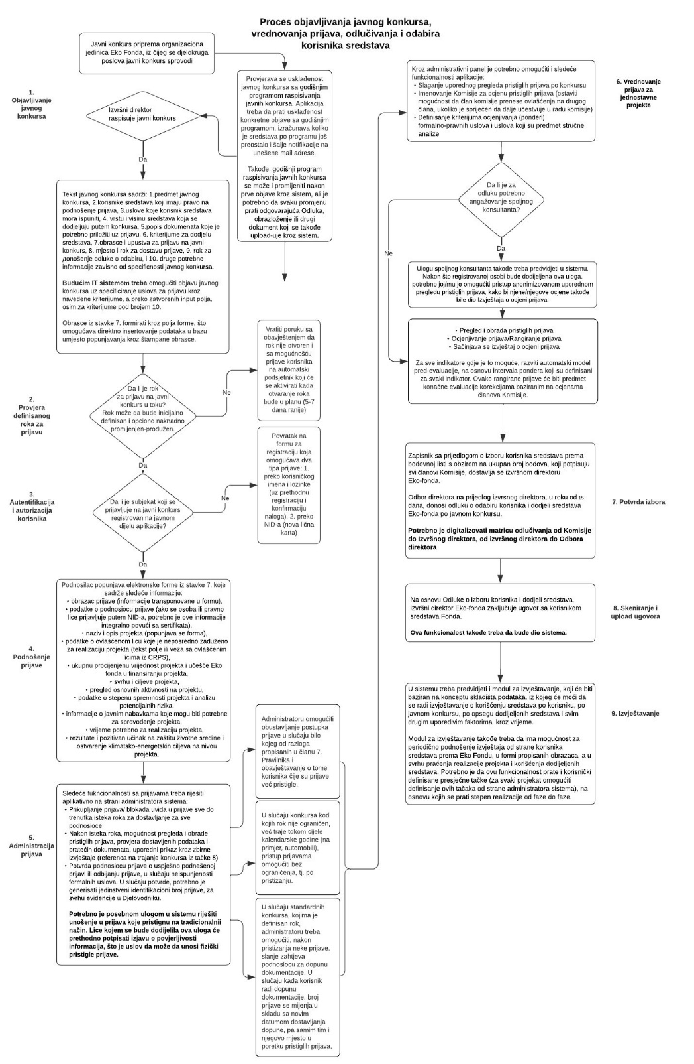

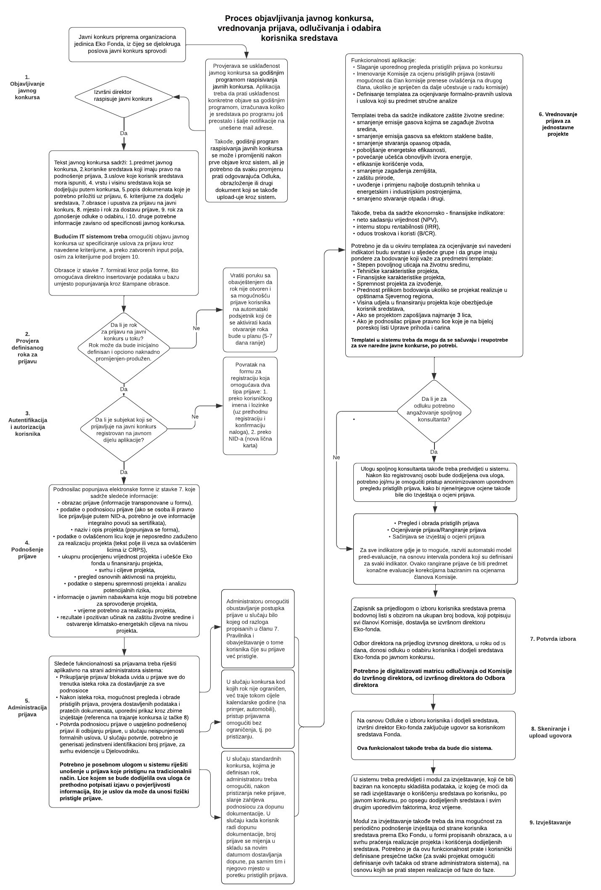

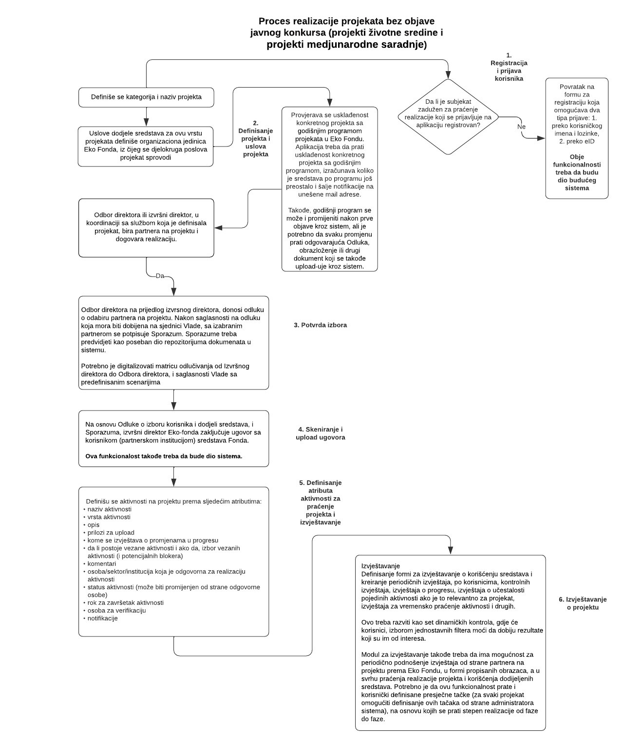

Opis projekta

Osnovni cilj projekta je nadogradnja postojeće platforme za digitalizaciju procesa u Eko Fond-u kroz razvoj novih funkcionalnosti za sprovođenje procesa evidencije, obrade i evaluacije, neophodnih za implementaciju novih i budućih programa/javnih poziva za potrebe Službe za ZŽS i KP, kao i nadogradnja elektronske evidencije ostalih dokumenata.
Zadatak budućeg nadograđenog sistema je da digitalno podrži procese Eko Fonda, tako što će omogućiti:
- podršku planiranju programa rada i aktivnosti u Eko Fondu,
- sprovođenje procesa dodjele sredstava po svim javnim konkursima (fokus na pozive za zaštitu životne sredine)
- praćenje projekata i konačno izvještavanje o urađenom.
Funkcionalna nadogradnja informacionog sistema u Eko Fondu obuhvata dvije ključne komponente:
- Razvoj novog informacionog podsistema namijenjenog za upravljanje pozivima i aktivnostima Službe za zaštitu životne sredine i KP, koji će omogućiti efikasnije evidentiranje, praćenje i obradu podataka u okviru nadležnosti službe.
- Nadogradnja postojećeg e-djelovodnika, kroz proširenje funkcionalnosti, optimizaciju procesa i integraciju sa portalom

Razvoj novog informacionog podsistema namijenjenog za pozive Službe za zaštitu životne sredine

Potrebno je izvršiti razdvajanje aplikacija za pozive namijenjene dvijema službma: Službe za ZŽS i KP i Službe za projekte EE i OIE.
Eko Fond je dosadašnjim aktivnostima na razvoju IS nabavio i implementirao portale za sprovođenje poziva namijenjenih Službi za projekte EE i OIE. Implementiranim rješenjem izvršena je digitalizacije javnih poziva koja obuhvata definisanje parametara internog dijela portala koji je namijenjen zaposlenima u Eko Fondu. Portal je izgrađen korišćenjem sistemskih parametara, tako da omogućava da svaki element programske linije, kao i sva potrebna dokumentacija budu podesiva od strane korisnika iz Eko Fonda. Ovo omogućava da zaposleni u Eko Fondu na kvalitetan i jednostavan način upravljaju programskim linijama, njihovim rokovima i zahtjevima koji se odnose na njih.
Dakle, pomenuti informacioni sistem omogućava korisnicima u Eko Fondu da samostalno sprovode sve planirane pozive i programe pomoći.
Ovim pozivom se planira nadogradnja u smislu implementacije novog portala za pozive koje sprovodi Služba za ZŽS i KP. Planiranom nadogradnjom, potrebno je uspostaviti novi informacioni podsistem nalik na postojeći koji koristi Eko Fond. Budući podsistem treba da se sastoji od tri aplikacije: interne, javne i evaluatorske. Sve funkcionalnosti koje karakterišu postojeći portal trebaju biti obuhvaćene novim aplikacijama uz implementaciju dodatnih prilagođenja vezanih za pozive Službe za ZŽS i KP.

Nadogradnja elektronskog djelovodnika (eDjelovodnik)

eDjelovodnik je razvijen kao integralni dio postojećeg sistema, namijenjen je internim korisnicima i omogućava upravljanje sadržajem, bez specijalizovanih tehničkih znanja. Kroz postojeće softversko rješenje omogućeno je vođenje osnovne evidencije dokumenata/akata odnosno elektronski djelovodnik. Sistem omogućava automatsko raspoređivanje dokumenata prema kategorijama registratorskog materijala s rokovima čuvanja. Sistem podržava eksport svih tabela u .xls (Excel) i .csv (tekstualni) format.
E-djelovodnik sadrži mogućnost definisanja tipova dokumenata i grupa povjerljivosti na osnovu kojih se dokumenta/akti smještati u eRegistrator. Modul e-djelovodnika omogućava sistemsko definisanje grupa povjerljivosti koje mogu da pregledaju i rade sa određenim tipovima dokumenata. Omogućeno je da se grupi mogu dodijeliti korisnici odnosno korisnički nalozi koji će na osnovu grupe imati pravo pristupa određenom segmentu eDjelovodnika.
Funkcionalnosti eDjelovodnika su organizovane na sljedeći način:

- Tipovi dokumenata
- Grupe povjerljivosti
- Unos djelovodnika
- Pregled djelovodnika
- Integracija sa portalom
Nadogradnja modula e-djelovodnika obuhvata definisanje tokova dokumenata i predefinisanje flow-a izmedju organizacionih jedinica Fonda.

Postojeći sistem je razvijen korišćenjem Oracle baziranih alata, Oracle Application Express (APEX) i Oracle Database. Na postojećem sistemu instalirane su sljedeće komponente: Oracle Java:, SQL Developer, SQLcl, ORDS, Oracle APEX, Apache Tomcat, Jasper Reports Integration, JasperSoft Studio CE.
Od ponuđača se očekuje da nadogradnju izvrši u istoj tehnologiji u kojoj je implementirano postojeće rješenje.

Arhitektura sistema

Na najapstraktnijem nivou, arhitektura novog informacionog sistema Eko Fonda prati standardni višeslojni (multi-tier) distribuirani model kao što je prikazano na slici. Sistem je centralizovan, sa centralizovanom bazom podataka i sistemom za administraciju.
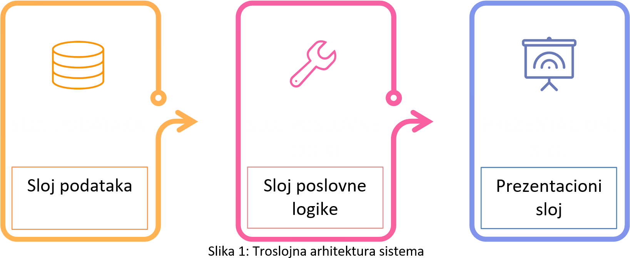

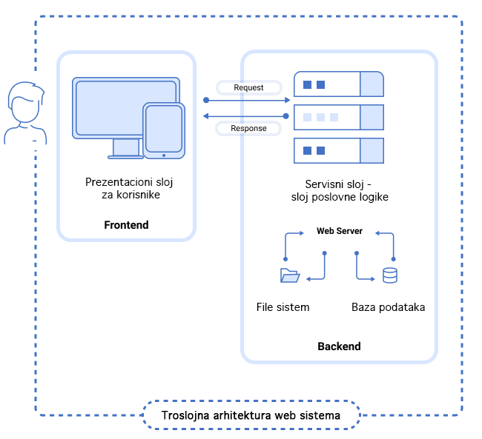
Uz poštovanje ove troslojne arhitekture, topološka skica budućeg sistema treba da izgleda kao na sledećoj slici:
Najznačajniji je Servisni sloj, koji se sastoji od nekoliko podslojeva koji su organizovani na sledeći način:

- Korisničke usluge (Client Services) - služe za komuniciranje sa prezentacijskim slojem budućeg sistema (sve vrste klijenata). On sadrži web usluge, sigurnosne provjere, logove i meta rečnike.
- Poslovna logika (Business Logic) - Implementira specifičnu logiku koja je odgovorna za realizaciju procesa koji su pokriveni sistemom.
- Extended Internet services - brine se za monitoring vođenja logova. Komunikacija sa eksternim sistemima se takođe realizuje u ovom podsloju.
- Basic Internet services - ovdje se realizuje komunikacija sa bazom podataka. Slojevi bi se mogli implementirati na jednom ili više servera, omogućavajući skalabilnost sistema.

Što se tiče prezentacionog sloja, sistem je baziran na pristupu preko web-browsera, sa korisničkim interfejsom koji je responzivan, odnosno prilagođeni svim klijentsakim uređajima i svim rezolucijama. Korisnici su u mogućnosti da ostvaruju pristup pomoću standardnih web-browsera kao što su Chrome, Mozilla Firefox, Safari, Opera, Internet Explorer 10+ ili Microsoft Edge. Ukupan grafički izraz i korisničko iskustvo sa svim elementima sistema (web aplikacija, izvještaji) trebaju biti dosljedni kroz cijeli sistem i u skladu sa korisničkim zahtjevima.

